Koppi arjesta – esitteen muokkaus
Paikallisyhdistyksen logon vaihtaminen
Tuplaklikkaa sivulla 1 olevaa logoa, jolloin alatunniste muuttuu aktiiviseksi. Poista mallilogo ja lisää oman yhdistyksen logo tilalle. Kun logo on paikallaan, tuplaklikkaa esitteen tekstiä (alatunnisteen katkoviivan yläpuolella) niin pääset takaisin normaaliin näkymään ja muokkaamaan ryhmän tietoja.
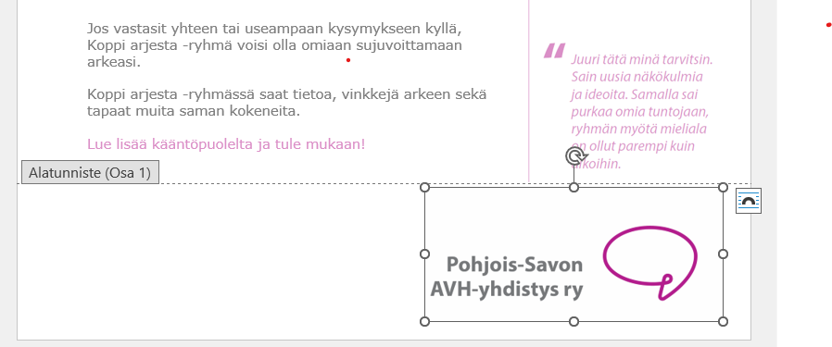

Ryhmätietojen muuttaminen
Muuta sivulla 2 ryhmän tiedot otsikkoon, lisää tapaamispaikka ja yhteystiedot.
